“QuaranTalks”: i dialoghi della quarantena dicono che la nostra società va ripensata

Un libro sulla drammatica esperienza del Coronavirus attraverso l’iniziativa della Bologna Business School con 41 confronti con Lucia Annunziata, Prodi, monsignor Paglia e molti altri

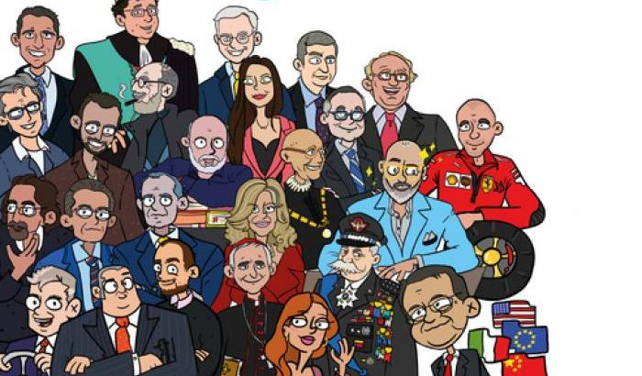

Particolare della copertina di “QuaranTalks”

redazione13 settembre 2020

di Giuseppe Costigliola
Una cosa ormai è chiara a tutti: non ci libereremo tanto presto di questo Covid-19 che ha stravolto le nostre vite. Ma la nostra specie, che da sempre mena vanto della propria intelligenza, una cosa può – anzi deve – fare: affrontare con l’intelletto le drammatiche esperienze che è costretta ad vivere, studiarle e imparare da esse, farne quindi tesoro per affrontare il futuro, magari operando quei cambiamenti strutturali del proprio porsi verso il mondo, quindi della realtà dell’organizzazione sociale.
Appare dunque di grande interesse l’esperimento raccontato in un libro, pubblicato dalla Società editrice Il Mulino, un editore sempre attento ai fenomeni sociali del contemporaneo: QuaranTalks. Dialoghi dalla quarantena di Bologna Business School (a cura di M. Bergami, B. Carfagna, A. Merli, A. Pezzi, A. Pontremoli, pp.280, € 28).
Vivere in presa diretta le drammatiche vicende che hanno segnato l’epidemia di Coronavirus in Italia, commentarne gli sviluppi, cercare di interpretarne gli aspetti e prevederne le conseguenze: sono questi gli obiettivi che si è prefissa la Bologna Business School con un progetto che ha coinvolto quaranta protagonisti del campo della cultura, dell’imprenditoria, della politica, della scienza, del diritto, chiamati a confrontarsi sui temi sollevati dalla pandemia in altrettante dirette streaming sulla piattaforma Instagram realizzate durante il lockdown. In seguito all’esperienza è nata così QuaranTalks, iniziativa promossa e realizzata dal professor Massimo Bergami, docente universitario e Dean della BBS, a cura del professor Alessandro Merli e in collaborazione con manager, insegnanti, dirigenti ed esponenti del mondo dell’innovazione.
L’idea è semplice e geniale al tempo stesso: in un momento in cui spostamenti e conferenze in presenza non sono possibili, si pensa di utilizzare il social media per intavolare una serie di dialoghi – quarantuno, per la precisione – trasmessi dal 26 marzo al 4 maggio, con personaggi rappresentativi della contemporaneità, discutendo con loro, a caldo, e quindi con l’immediatezza che l’evolversi continuo della situazione comporta, dei problemi, delle sfide, dei pericoli ma anche delle opportunità che l’inatteso quanto pervasivo flagello del virus pone al nostro Paese e al mondo intero.
Da Lucia Annunziata a Guido Barilla, da Domenico De Masi a Romano Prodi, dall’arcivescovo Vincenzo Paglia a Sabino Cassese, fino a scienziati come Fabiola Gianotti e Francesco Stellacci, tutti gli intervistati, grazie alle maieutiche domande e alle acute riflessioni dello stesso Bergami, della giornalista Barbara Carfagna, del conduttore e imprenditore Andrea Pezzi, del manager Andrea Pontremoli, hanno provato a sviscerare le tematiche più urgenti e quelle ancora solo all’orizzonte cercando, ognuno per il proprio ambito, di analizzarle tentando di fornire risposte dettate non solo dalla visione contingente, ma soprattutto dal bagaglio di esperienza e sapere necessario per decifrare gli eventi che la vita, individuale e sociale, ci chiede di affrontare.
Le conclusioni che si possono trarre da questi incontri sono tutte all’insegna di una doverosa riscoperta della centralità delle persone in un’epoca ormai dominata dalla tecnologia, dalla robotica, dalla genomica, in un’illusione di onnipotenza che il morbo ha minato, mostrando i limiti e le fragilità dell’essere umano. Sono così riemersi i fondamentali valori umani che il ritmo vorticoso e alienante della modernità pareva aver obliterato, e una certezza: il futuro dipenderà dal modo in cui si deciderà di ricostruire e di ripensare la società, a partire dagli investimenti in strutture e servizi sanitari e nella ricerca, fino alla sostenibilità ambientale e alla globalizzazione, passando per le delicate istanze della tutela della privacy e del controllo, non meno importanti se si vuole scongiurare lo spettro sempre incombente dell’autocrazia e del totalitarismo.
L’iniziativa si è rivelata di grande successo, tanto da registrare oltre centomila spettatori.
Grazie a questo libro, possiamo oggi leggere i risultati di un’esperienza intellettuale ed umana di grande portata, scaturita dalla fervida creatività di Bergami e dall’altrettanto entusiastica partecipazione dei suoi collaboratori, animati tutti dalla volontà di inserire un tassello, una diversa tessera nel variegato e dolente mosaico di questa che sarà ricordata come una delle più gravi emergenze del nostro secolo, ma anche, e soprattutto, desiderosi di portare una nota di fattiva speranza, di operosa e pragmatica prospettiva in un momento di svolta epocale per il destino dell’umanità.
Ed anche per il destino dei singoli: il libro è dedicato ad Alex Zanardi, che compare nella lista: un in bocca al lupo anche da noi tutti.

